上課日期 | 上課場次 | 上課  內容 | 上課時間
每週一至週五(假日考照為1、 2、 3場次) | 1 | 影片教學 | 9:00~9:50
每週一至週五(假日考照為1、 2、 3場次) | 2 | 學科教學 | 10:00~10:50
每週一至週五(假日考照為1、 2、 3場次) | 3 | 影片教學 | 11:00~11:50
每週一至週五(假日考照為1、 2、 3場次) | 4 | 影片教學 | 14:00~14:50
每週一至週五(假日考照為1、 2、 3場次) | 5 | 學科教學 | 15:00~15:50
每週一至週五(假日考照為1、 2、 3場次) | 6 | 影片教學 | 16:00~16:50

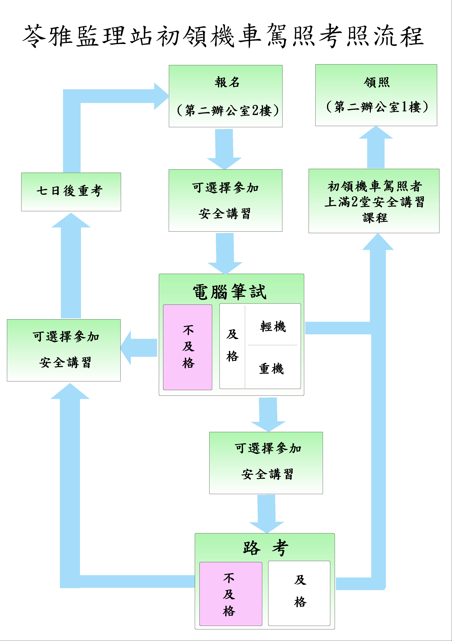
倘有相關問題亦可逕洽聯絡人黃偉禎（TEL：072257812轉2202或2231）。

聯絡人： 黃偉禎 電話：（07） 2257812-2202
傳真：（07）2256544 地址：高市苓雅區安康路22號

